考试通题库制作方法
下面我就将excel版本的题库制作成考试通能识别的题库的制作方法分享一下：
1.打开一个xls格式的题库，如下图
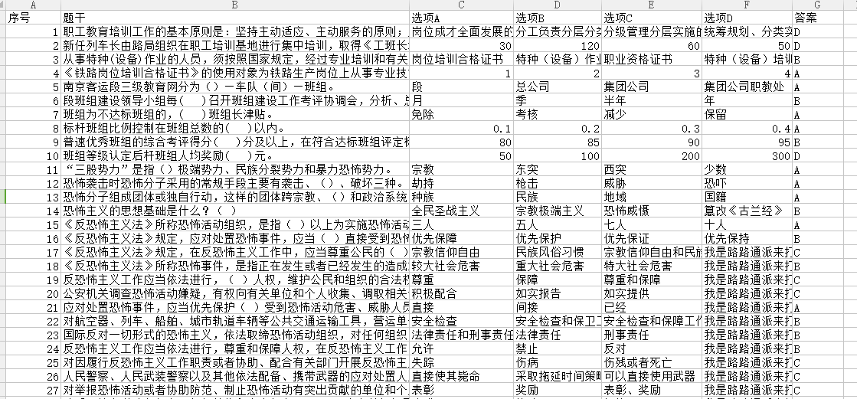
题库可以4个选项，也可以5个选项，（三个选项的要填补成4个选项）也可以更多，但是现在考试通最多支持10个选项。
2.为了格式统一，便于下步制作，大家可以利用筛选功能，将选项为空白的替换成“无”或其他无用信息，如本次我替换成“我是路路通派来打酱油的”。对于判断题，我的四个选项分别替换为“正确”、“错误”、“无”、“无”。
整理完毕后，将需要的字段进行隔离。为防止隔离字符也有在文中其他地方出现，用的隔离字符为“###”，“###”同时出现的几率是非常低的，同时，在序号后增加一列，全部为“.”,题干后增加一列“###”，把答案那列复制到“###”之后，在新答案列后增加“###A.”为选项A的分项，在选项A后增加“###B.”,以此类推，分别增加“###C.”、“###D.”,最后删除最后一列“答案”列。结果如图。
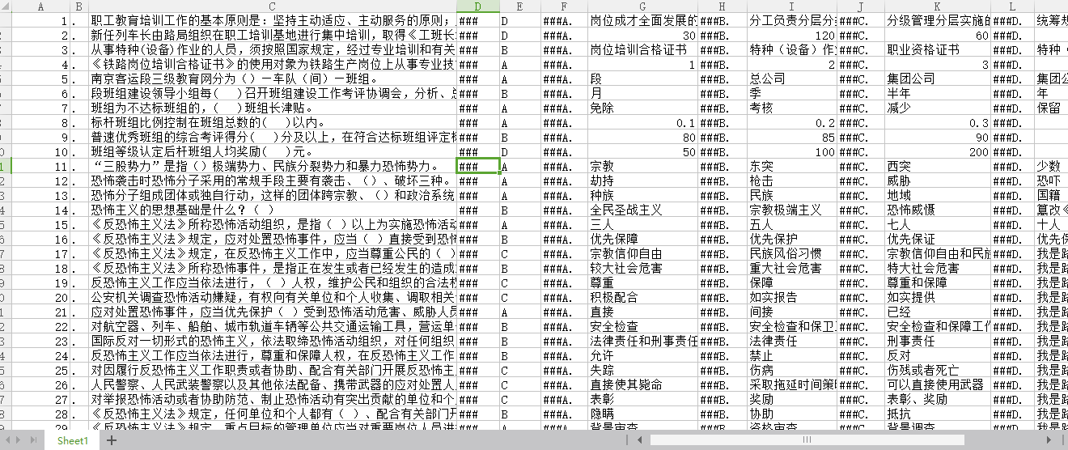
3.整理好后，将此excel表另存一下，存储为Unicode文本格式（*.txt）：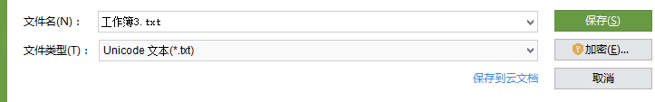
4.然后用文本软件打开，我用的是ultraedit软件打开的。格式如下

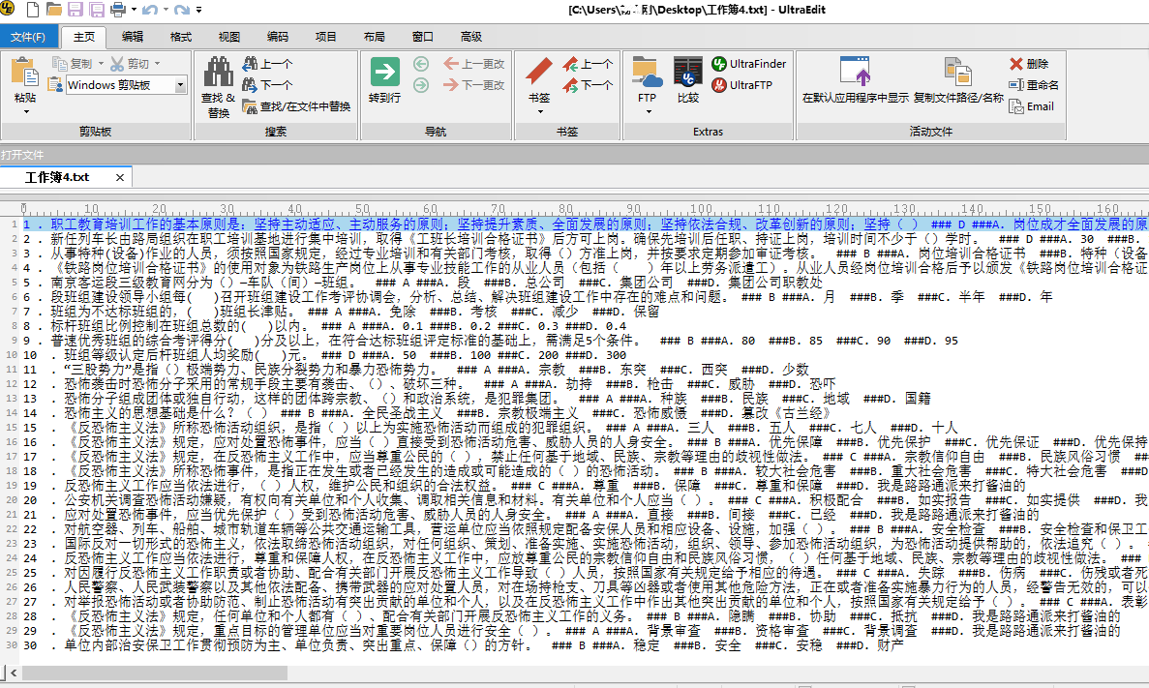
- 根据序号，检查到底部，看看是否有错行现象，如果有，订正好，每题一行。
- 将无用空格用替换方式删除，将判断题无用答案用替换方法替换掉，就是将###C.###D.替换删除掉。一定要将空格替换掉，特别是答案前面、后面的空格，不替换容易造成答案不对的现象。
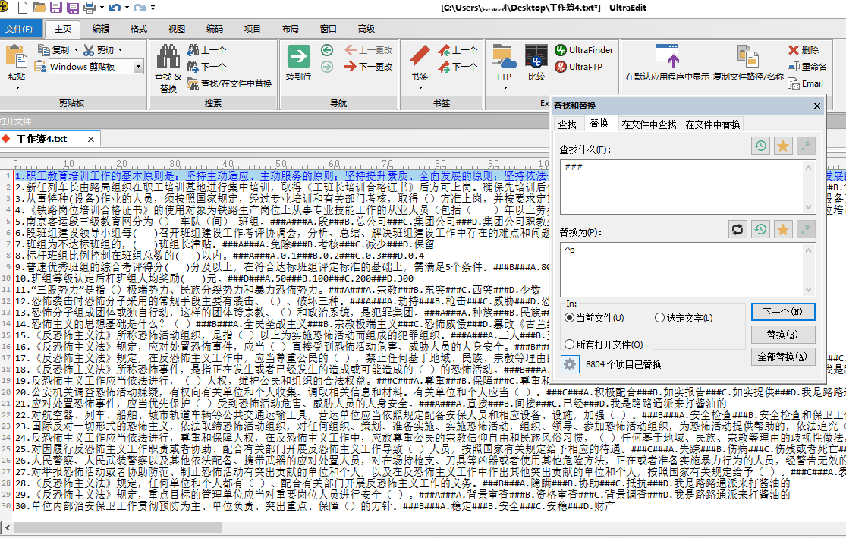
- 将###替换为“^p”，^p在ultraedit代表回车符号。

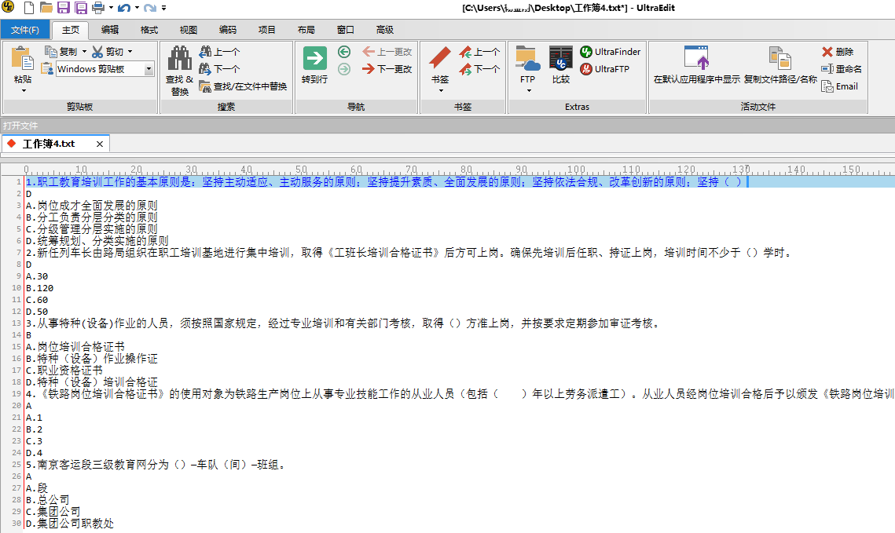

8.这样，格式就变成了我们需要的格式了。然后，将文件另存为UTF-8格式（也可以选择UTF-8-有BOM）：
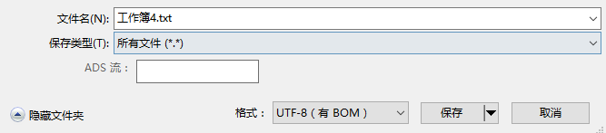
文本转化基本结束。
然后是题库的生成，题库生成工具可以到路路通官网去下载。下载地址是：
http://www.lltskb.com/view/68.html
这里是最新的版本。

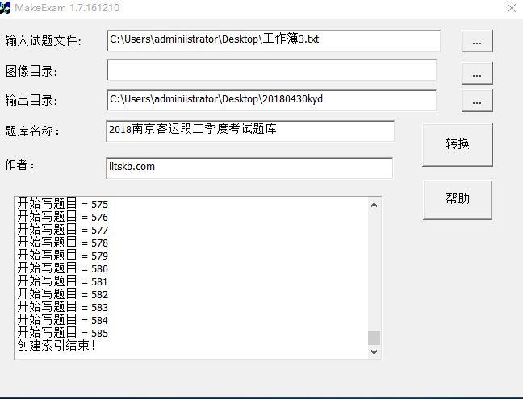
注：图像目录是个别题目带图像的，如有图像，选择图像所在目录即可。图像名字为题干前面的序号名字如，585.jpg,则为序号为585的题目的图像，为防止个别用户将单选题、多选题、判断题等单独分序号，所以带图像的题目序号后的“.”要换成半角空格才可以识别即，“585.如图，什么是****”，则要换成“585 如图，什么是****”。
9.按转化按钮，如果没有题目转化，说明文件格式不对，重新将txt格式设置为UTF-8,如题目有报错，根据报错查找原因，进行修订，然后再次生成，直到无报错为止。
生成后的文件夹如图所示，log.txt文件是log文件，可以删除，不需要放置在题库内。

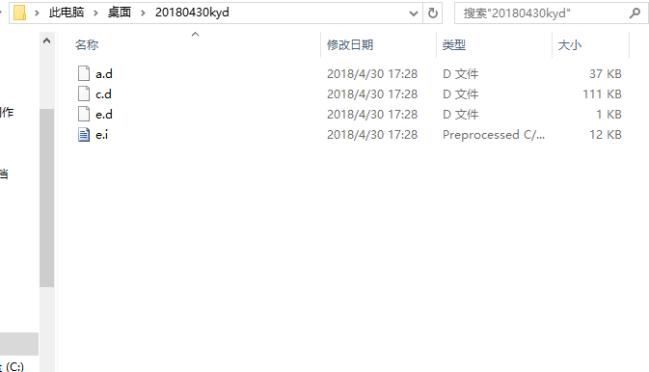
10.将此文件夹放置到手机的lltexam文件夹中：
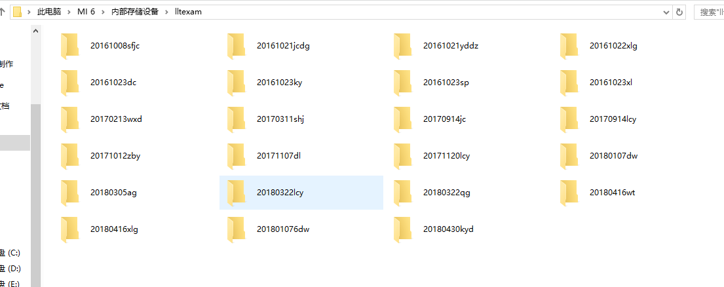

- 打开考试通，点击选项-点击选择题库，找到刚才的题库，就可以做题了。
